Kusus Lite Dev

Materi : update Ci 4

1. Tambahkan syntax link(a href) Edit pada VTampil

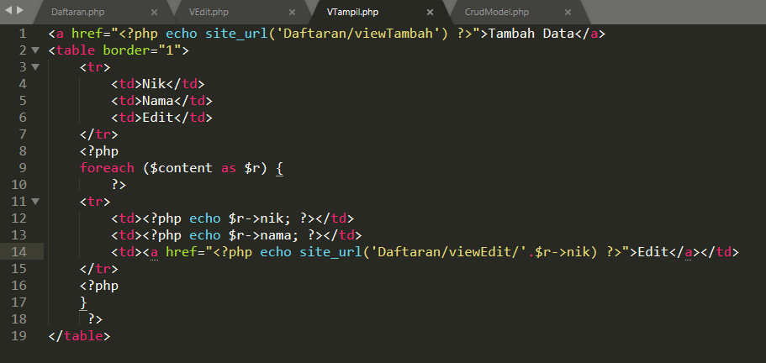

1. Buat fungsi ViewEdit dan update pada controller Daftaran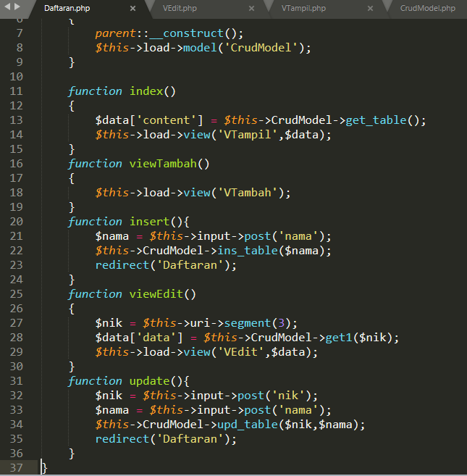
2. Tambahkan fungsi get1 dan upd-table pada model

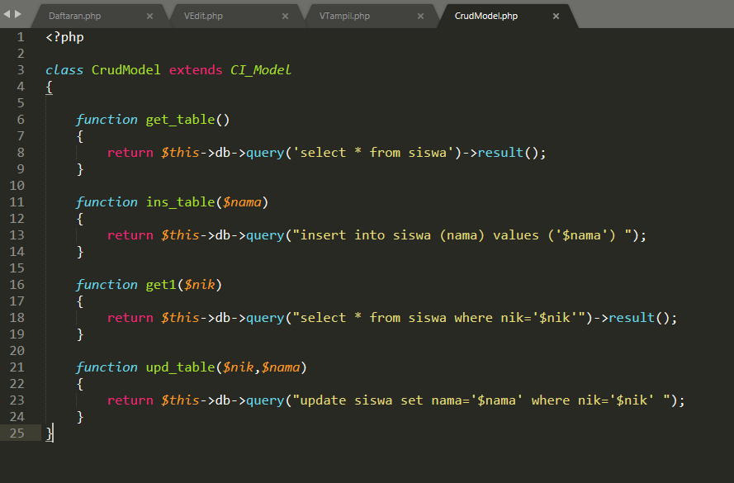

1. Buat view dengan nama VEdit seperti berikut

